Федеральное агентство
по техническому регулированию и метрологии
 |  | НАЦИОНАЛЬНЫЙ  СТАНДАРТ  РОССИЙСКОЙ  ФЕДЕРАЦИИ |  | ГОСТ Р  2.525―  20ХХ  (Проект,  окончательная редакция)

Единая система конструкторской документации
ЭЛЕКТРОННАЯ структура изделия конструктивная
Формат данных

Настоящий проект стандарта не подлежит применению до его утверждения

Предисловие
1 РАЗРАБОТАН Акционерным обществом «Научно-исследовательский центр «Прикладная Логистика» (АО «НИЦ «Прикладная Логистика»)
2 ВНЕСЕН Техническим комитетом по стандартизации ТК 482 «Поддержка жизненного цикла продукции»
3 УТВЕРЖДЕН И ВВЕДЕН В ДЕЙСТВИЕ Приказом Федерального агентства по техническому регулированию и метрологии от
4 ВВЕДЕН ВПЕРВЫЕ

Правила применения настоящего стандарта установлены в статье 26 Федерального закона от 29 июня 2015 г. № 162-ФЗ «О стандартизации в Российской Федерации». Информация об изменениях к настоящему стандарту публикуется в ежегодном (по состоянию на 1 января текущего года) информационном указателе «Национальные стандарты», а официальный текст изменений и поправок – в ежемесячном информационном указателе «Национальные стандарты». В случае пересмотра (замены) или отмены настоящего стандарта соответствующее уведомление будет опубликовано в ближайшем выпуске ежемесячного информационного указателя «Национальные стандарты». Соответствующая информация, уведомление и тексты размещаются также в информационной системе общего пользования – на официальном сайте Федерального агентства по техническому регулированию и метрологии в сети Интернет (www.rst.gov.ru)

© Оформление. ФГБУ «Институт стандартизации», 20ХХ

Настоящий стандарт не может быть полностью или частично воспроизведен, тиражирован и распространен в качестве официального издания без разрешения Федерального агентства по техническому регулированию и метрологии

Содержание
1 Область применения
2 Нормативные ссылки
3 Термины, определения и сокращения
4 Общие положения
Приложение А (обязательное) Схема данных для представления конструктивной электронной структуры изделия
Приложение Б (рекомендуемое) Формат STEP-JSON для представления конструктивной электронной структуры изделия
Приложение В (справочное) Пример представления конструктивной электронной структуры изделия в формате STEP-JSON
Приложение Г (справочное) Пример использования правил применяемости

НАЦИОНАЛЬНЫЙ СТАНДАРТ российской федерации
Единая система конструкторской документации
ЭЛЕКТРОННАЯ СТРУКТУРА ИЗДЕЛИЯ КОНСТРУКТИВНАЯ
Формат данных
Unified system for design documentation. Electronic product structure (as designed).
Data format
Дата введения ―
- Область применения
1.1 Настоящий стандарт устанавливает требования к схеме и формату данных содержательной части конструктивной электронной структуры изделия при ее передаче между организациями и (или) информационными системами.
1.2 Настоящий стандарт распространяется на изделия машиностроения всех отраслей промышленности.
- Нормативные ссылки
В настоящем стандарте использованы нормативные ссылки на следующие стандарты:
ГОСТ Р 2.005 Единая система конструкторской документации. Термины и определения
ГОСТ Р 2.053 Единая система конструкторской документации. Электронная структура изделия. Основные положения
ГОСТ Р 2.101 Единая система конструкторской документации. Виды изделий
ГОСТ Р 2.102 Единая система конструкторской документации. Виды и комплектность конструкторских документов
ГОСТ Р 2.201 Единая система конструкторской документации. Обозначение изделий и конструкторских документов
ГОСТ Р 7.0.64 Система стандартов по информации, библиотечному и издательскому делу. Представление дат и времени. Общие требования
ГОСТ Р ИСО 10303–1 Системы автоматизации производства и их интеграция. Представление данных об изделии и обмен этими данными. Часть 1. Общие представления и основополагающие принципы
ГОСТ Р ИСО 10303–11–2009 Системы автоматизации производства и их интеграция. Представление данных об изделии и обмен этими данными. Часть 11. Методы описания. Справочное руководство по языку EXPRESS
ГОСТ Р ИСО 10303–21 Системы автоматизации производства и их интеграция. Представление данных об изделии и обмен этими данными. Часть 21. Методы реализации. Кодирование открытым текстом структуры обмена
ГОСТ Р ИСО 10303–41 Системы автоматизации производства и их интеграция. Представление данных об изделии и обмен этими данными. Часть 41. Интегрированный обобщенный ресурс. Основы описания и поддержки изделий
ГОСТ Р ИСО 10303–44 Системы автоматизации производства и их интеграция. Представление данных об изделии и обмен этими данными. Часть 44. Интегрированный обобщенный ресурс. Конфигурация структуры изделия
Примечание ⎯ При пользовании настоящим стандартом целесообразно проверить действие ссылочных стандартов в информационной системе общего пользования – на официальном сайте Федерального агентства по техническому регулированию и метрологии в сети Интернет или по ежегодному информационному указателю «Национальные стандарты», который опубликован по состоянию на 1 января текущего года, и по выпускам ежемесячного информационного указателя «Национальные стандарты» за текущий год. Если заменен ссылочный стандарт, на который дана недатированная ссылка, то рекомендуется использовать действующую версию этого стандарта с учетом всех внесенных в данную версию изменений. Если заменен ссылочный стандарт, на который дана датированная ссылка, то рекомендуется использовать версию этого стандарта с указанным выше годом утверждения (принятия). Если после утверждения настоящего стандарта в ссылочный стандарт, на который дана датированная ссылка, внесено изменение, затрагивающее положение, на которое дана ссылка, то это положение рекомендуется применять без учета данного изменения. Если ссылочный стандарт отменен без замены, то положение, в котором дана ссылка на него, рекомендуется применять в части, не затрагивающей эту ссылку.
- Термины, определения и сокращения
3.1 В настоящем стандарте применены термины по ГОСТ Р 2.005, а также следующие термины с соответствующими определениями:
контекст: Идентифицированная (именованная) точка зрения, созданная в рамках информационной модели и отражающая особенности решаемой задачи.
схема данных: Формальное описание структуры данных, в том числе описание типов данных, возможных значений и ограничений.
тип изделия: Классификационная группировка изделий, сходных по назначению, принципам действия, конструктивному исполнению и номенклатуре параметров.
[ГОСТ 23945.0-80, приложение, статья 7]
3.2 В настоящем стандарте применены следующие сокращения:
ЕСКД | ⎯ | Единая система конструкторской документации;
СЧ | ⎯ | составная часть;
ЭСК | ⎯ | электронная структура изделия конструктивная;
JSON | ⎯ | JavaScript Object Notation – язык разметки текста, предназначенный для представления структурированных данных.
- Общие требования
  - В соответствии с ГОСТ Р 2.102 ЭСК является электронным конструкторским документом*⁾, определяющим состав сборочной единицы*, комплекса* или комплекта*, а также состав комплекта конструкторских документов*. Основные положения, касающиеся создания и применения электронной структуры изделия* в конструкторской документации, изложены в ГОСТ Р 2.053.
  - Требования к схеме данных ЭСК – в соответствии с приложением А.
  - Установленная настоящим стандартом схема данных ЭСК позволяет описывать:
- изделие* и СЧ изделия*, предусмотренные ГОСТ Р 2.101;
Примечание – СЧ изделия могут быть изделия по ГОСТ Р 2.101, материалы*, программные изделия* и базы данных программного изделия*.
- связи между изделием и СЧ (описание состава изделия);
- связи между изделием и материалом (или другим изделием), использованным для изготовления данного изделия;
- правила применяемости СЧ в составе изделия (для многовариантной ЭСК);
- характеристики изделия и СЧ;
- организации, выполняющие по отношению к изделию и СЧ определенную роль (разработчик, изготовитель, держатель подлинников* и др.);
- ссылки на технические документы, характеризующие изделие и СЧ.
  - Для передачи в другие организации и (или) информационные системы ЭСК представляют в виде текстового файла в следующих форматах:
- STEP-JSON – в соответствии с приложением Б;
- формат структуры обмена (STEP) – в соответствии с ГОСТ Р ИСО 10303-21;
Выбор конкретного формата для передачи ЭСК устанавливают по соглашению между передающей и принимающей сторонами.
Примечания
1 Допускается по согласованию между передающей и принимающей сторонами использовать иные стандартизованные форматы, соответствующие методам реализации по ГОСТ Р ИСО 10303–1.
2 Пример текстового файла с ЭСК в формате STEP-JSON приведен в приложении В

Приложение А
(обязательное)
Схема данных для представления конструктивной электронной структуры изделия

А.1 Основные сведения
А.1.1 Приведенная в настоящем приложении схема данных (рисунки А.1 – А.3) соответствует ГОСТ Р ИСО 10303-41 и ГОСТ Р ИСО 10303-44, в которую для обеспечения соответствия требованиям ЕСКД добавлены необходимые объекты и атрибуты⁾.
А.1.2 Для графического описания схемы данных используется нотация, установленная в приложении D ГОСТ Р ИСО 10303-11-2009. Описание графических обозначений, используемых на рисунках А.1 – А.3, приведено в таблице А.1.1.
Таблица А.1.1 – Описание графических обозначений, используемых в схеме данных
Обозначение | Описание
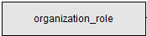 | Информационный объект (далее – объект)
 | Атрибут объекта. Над линией указано наименование атрибута. Кружок указывает на тип данных или на объект (объектный тип данных), к которому может относиться значение атрибута. Сплошная линия означает обязательность атрибута
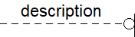 | Атрибут, выполненный штриховой линией, является необязательным
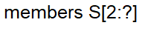 | Наименование атрибута, после которого указан символ «S» и числа в квадратных скобках, означает, что атрибут может иметь множество значений указанного типа. Первая цифра в квадратных скобках устанавливает минимальное количество значений, вторая – максимальное. Если количество значений не ограничено, то ставится знак «?»
 | Связь наследования между объектом (супертипом) и его подтипом. Кружок указывает на подтип объекта.

Продолжение таблицы А.1.1
Обозначение | Описание
1 | Ограничение «1» у связи (набора связей) наследования означает, что в файле может использоваться только один из указанного набора подтипов. Сам объект-супертип при этом в файле использоваться не может.  Отсутствие ограничения «1» у связи означает, что в файле может использоваться данный подтип в комплексе в другим подтипом данного объекта. Такой объект называется «комплексный подтип» и его наименование включает наименования всех подтипов, соединенных знаком «+». Объект комплексного подтипа наследует все атрибуты от родительского объекта (супертипа) и от всех подтипов.
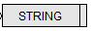 | Простой тип данных. Применяемые простые типы данных:  STRING – строка;  INTEGER – целое число;  REAL – число с плавающей точкой
 | Определенный тип данных. Тип данных, соответствующий одному из простых типов, и имеющий конкретное назначение. Все такие типы данных определены на схеме
 | Конструкционный тип данных типа ENUMERATION (простой). Значение данного типа может быть выбрано из заданного списка значений простого типа (приводится в описании схемы данных) или из перечня объектов – возможные значения приводятся на схеме (см. ниже).
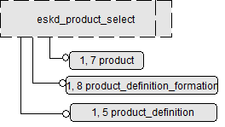 | Конструкционный тип данных типа ENUMERATION (объектный). Значение данного типа представляет собой один из объектов, показанных на схеме.
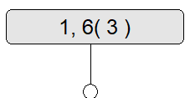 | Внешний идентификатор объекта (типа данных). Внешний идентификатор присваивается тем объектам (типам данных), на которые неудобно устанавливать прямые ссылки (ведущие непосредственно к описанию объекта). Например, если исходный и ссылочный объекты расположены на разных листах схемы.  Первое число во внешнем идентификаторе указывает номер листа схемы, на котором расположен данный объект. Второе число указывает порядковый номер объекта на данном листе. Числа в скобках (может быть множество) указывают на листы схемы, на которых имеются ссылки на данный объект через внешний идентификатор (см. ниже).
Окончание таблицы А.1.1
Обозначение | Описание
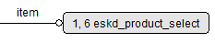 | Атрибут объекта, тип возможного значения которого указан ссылкой на объект через его внешний идентификатор. В графическом обозначении приведен внешний идентификатор ссылочного объекта (типа данных), а также его наименование

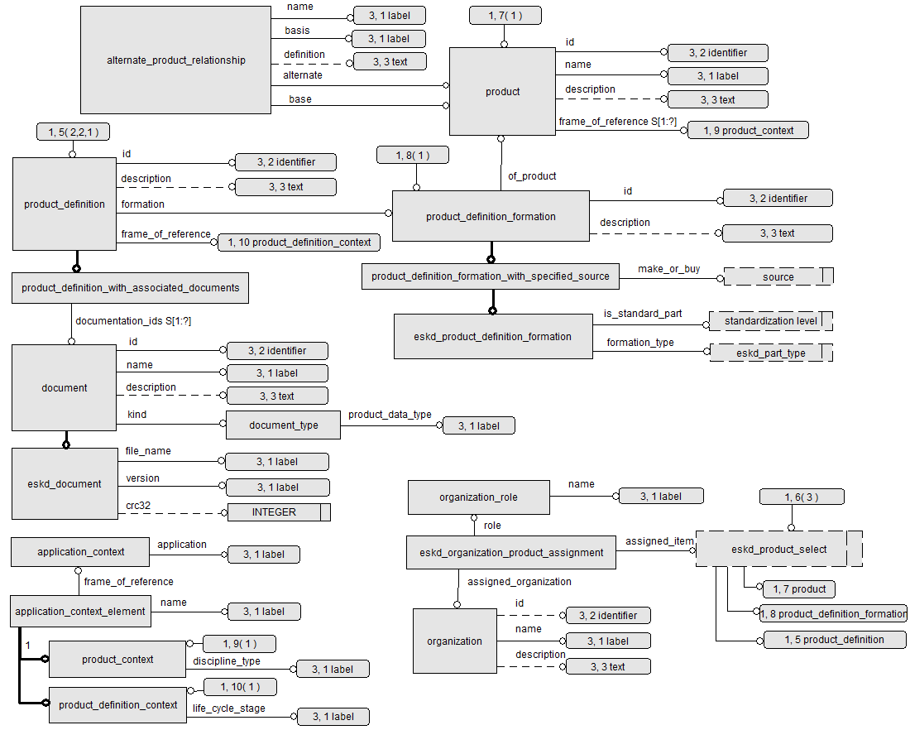
Рисунок А.1 – Схема данных ЭСК (лист 1): идентификация изделия
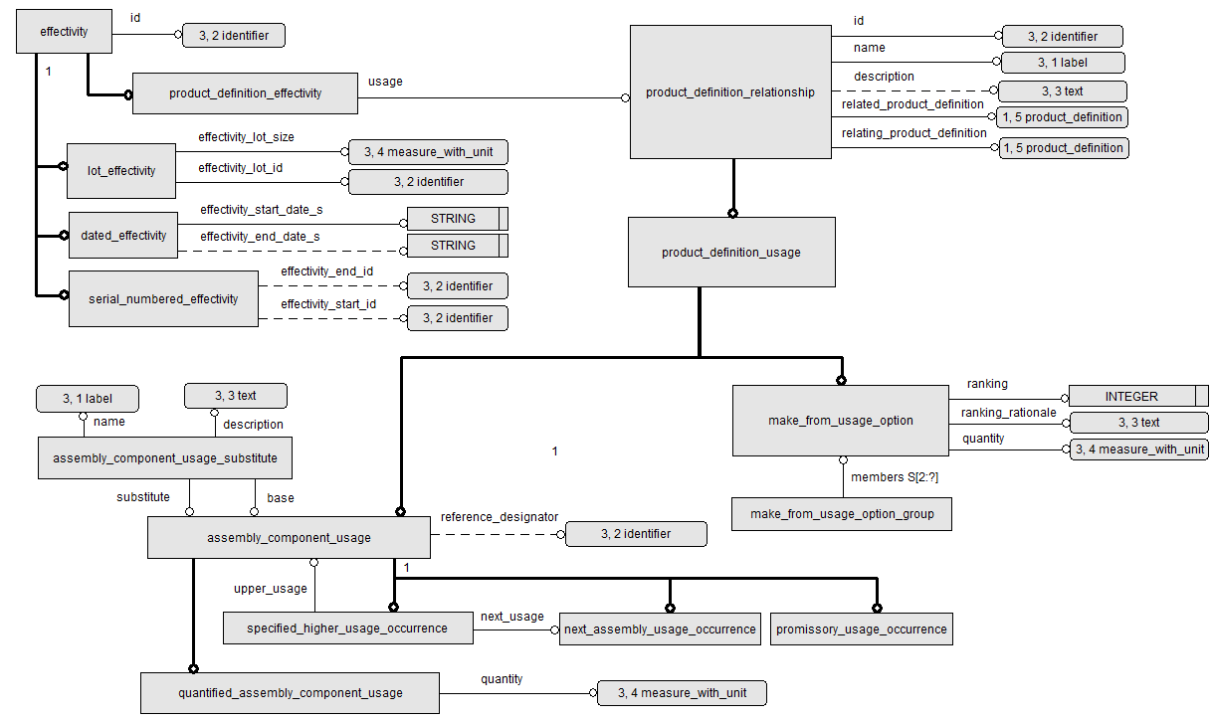
Рисунок А.2 – Схема данных ЭСК (лист 2): связи между изделиями и правила применяемости

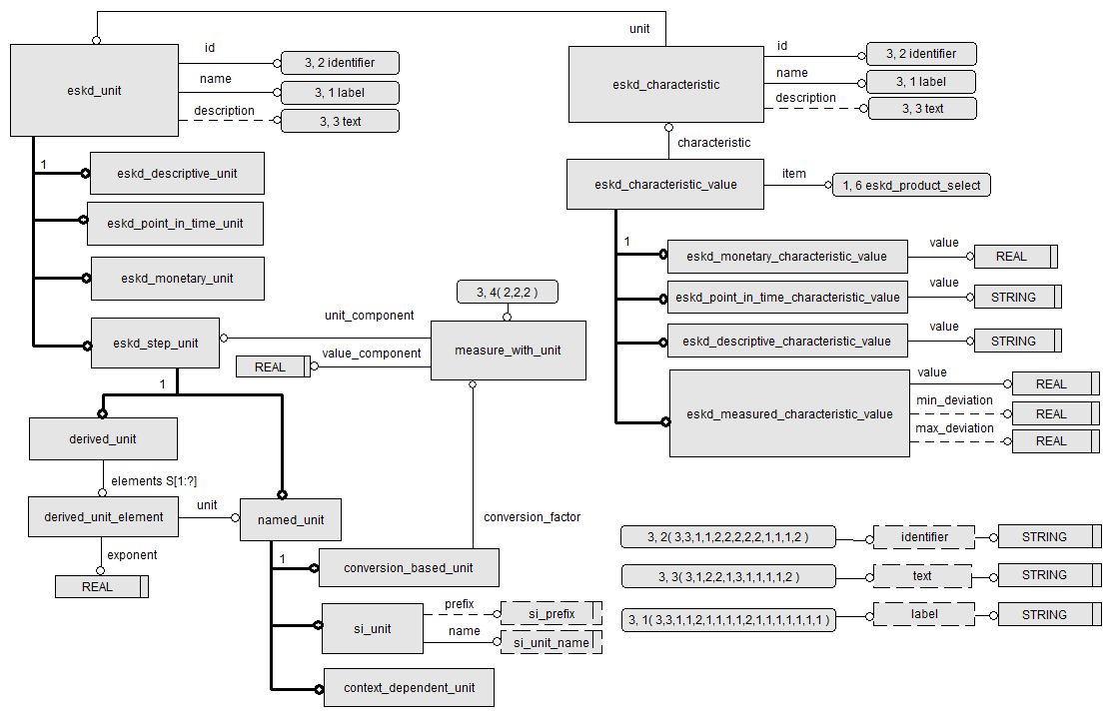
Рисунок А.3 – Схема данных ЭСК (лист 3): характеристики и единицы измерения

А.2 Идентификация изделий
А.2.1. На рисунке А.1 приведена часть схемы данных, используемая для идентификации разрабатываемого изделия и его СЧ на всех уровнях разукрупнения структуры.
В соответствии с ГОСТ Р ИСО 10303-41 для представления данных об изделии используются объекты product, product_definition_formation и product_definition.
А.2.2 Объект product используется для представления общих сведений об изделии (по ГОСТ Р 2.101) или типе изделия, а также о программном изделии, базе данных или материале, входящих в состав изделия. Для каждого экземпляра объекта product должна быть указана область применения, в которой актуальны приводимые данные об изделии. Область применения выражается в указании конкретных отраслей промышленности (например, авиация, кораблестроение) и (или) предметных областей (например, электротехника, электроника) Атрибуты объекта product приведены в таблице А.2.1.
Примечание – Примерами типа изделия являются самолет ТУ-214, вертолет МИ-17.
Таблица А.2.1 – Атрибуты объекта product
Атрибут | Обязательность | Описание
id | да | Обозначение изделия (типа изделия), программного изделия, базы данных, материала
name | да | Наименование изделия (типа изделия), программного изделия, базы данных, материала
description | нет | Описание изделия (типа изделия), программного изделия, базы данных, материала
frame_of_reference | да | Область применения, в которой актуальны данные об изделии (типе изделия), программном изделии, базе данных, материале.
А.2.3 Изделие может иметь несколько версий (или вариантов). Версия (вариант) изделия объединяет совокупность сведений об изделии (характеристик, версий документов и т. п.), актуальных для конкретного применения. Версия (вариант) изделия описывается с помощью объекта product_definition_formation (таблица А.2.2).

Таблица А.2.2 – Атрибуты объекта product_definition_formation
Атрибут | Обязательность | Описание
id | да | Обозначение версии (варианта), уникальное в пределах ссылочного изделия (типа изделия), программного изделия, базы данных, материала
description | нет | Описание версии (варианта) изделия, программного изделия, базы данных, материала
of_product | да | Ссылка на изделие или тип изделия, программное изделие, базу данных, материал
А.2.4 Для описания изделия в конкретном контексте используется объект product_definition. Под контекстом в данном случае понимается конкретное назначение описания (например, конструкторский или технологический контекст) и/или этап разработки (например, разработка эскизного проекта или рабочей конструкторской документации). Кроме того, контекст может идентифицировать множественное применение одного изделия в конструкции другого изделия (например, левый и правый двигатели). Атрибуты объекта product_definition приведены в таблице А.2.3.
Таблица А.2.3 – Атрибуты объекта product_definition
Атрибут | Обязательность | Описание
id | да | Обозначение описания изделия в конкретном контексте
name | да | Наименование описания изделия в конкретном контексте
description | нет | Дополнительные сведения об описании изделия в конкретном контексте
formation | да | Ссылка на версию (вариант) изделия, к которому относится данное описание
frame_of_reference | да | Контекст, для которого актуально описание версии (варианта) изделия
А.2.5 Классификация изделия по разработке в соответствии с ГОСТ Р 2.101 выполняется с использованием объекта product_definition_formation_ with_specified_source, который наследует атрибуты от родительского объекта product_definition_formation и имеет дополнительный обязательный атрибут make_or_buy, который может принимать следующие значения:
- «made» – изделие собственной разработки;
- «taken» – изделие собственной разработки (заимствованное);
- «cooperated» – изделие, кооперированное по разработке;
- «bought» – покупное изделие;
- «not_known» – не известно.
А.2.6 В дополнение к схеме установленной в ГОСТ Р ИСО 10303-41, в настоящем стандарте вводится специальный подтип объекта product_definition_formation_with_specified_source – объект eskd_product_definition_formation, который позволяет классифицировать изделие по конструктивно-функциональным характеристикам по ГОСТ Р 2.101 (таблица А.2.4) и по степени стандартизации.
Таблица А.2.4 – Атрибуты объекта eskd_product_definition_formation
Атрибут | Обязательность | Описание
formation_type | да | Вид изделия в соответствии с функционально-конструктивной классификацией изделий по ГОСТ Р 2.101 или вид СЧ.  Может принимать значения:  - «part» - деталь;  - «assembly» - сборочная единица;  - «kit» - комплект;  - «complex» - комплекс;  - «material» - материал;  - «software» - программное изделие;  - «data» - данные (база данных)
is_standard_part | да | Вид изделия в соответствии с классификацией по степени стандартизации. Может принимать значения:  - «standard» - стандартное изделие;  - «unified» - унифицированное изделие;  - «original» - оригинальное изделие
А.2.7 С использованием объектов organization, organization_role и eskd_organization_product_assignment для изделия (product, product_definition или product_definition_formation) может быть указана организация, выполняющая по отношению к данному объекту определенную роль (таблицы А.2.5 – А.2.7).
Таблица А.2.5 – Атрибуты объекта organization
Атрибут | Обязательность | Описание
id | нет | Обозначение организации (код)
name | да | Наименование организации (краткое)
description | нет | Наименование организации (полное)
Таблица А.2.6 – Атрибуты объекта organization_role
Атрибут | Обязательность | Описание
name | да | Наименование роли

Таблица А.2.7 – Атрибуты объекта eskd_organization_product_assignment
Атрибут | Обязательность | Описание
assigned_item | да | Изделие, для которого указана организация
assigned_organization | да | Организация, связанная с изделием
role | да | Описание роли. выполняемой организацией по отношению к изделию
А.2.7 С использованием объектов product_definition_with_associated_ documents, document и eskd_document с изделием могут быть ассоциированы необходимые технические документы (таблицы А 2.8, А 2.9).
Таблица А.2.8 – Атрибуты объекта document
Атрибут | Обязательность | Описание
id | да | Обозначение документа
name | да | Наименование документа
description | нет | Описание документа
kind | да | Вид документа
Таблица А.2.9 – Атрибуты объекта eskd_document
Атрибут | Обязательность | Описание
file_name | да | Имя файла документа
version | да | Версия документа
сrc32 | нет | Контрольная сумма

А.3 Описание связей между изделиями
А.3.1 На рисунке А.2 приведена схема данных, описывающая связи между изделием в целом и его СЧ, а также между СЧ рассматриваемого изделия.
Для описания связи используется объект product_definition_relationship (таблица А.3.1). Указанные связи актуальны только для конкретного назначения и/или этапа разработки, поэтому устанавливаются между описаниями изделий в конкретном контексте (экземплярами объекта product_definition).

Таблица А.3.1 – Атрибуты объекта product_definition_relationship
Атрибут | Обязательность | Описание
id | да | Обозначение связи
name | да | Наименование связи
description | нет | Описание связи
relating_product_definition | да | Ссылка на описание исходного изделия в конкретном контексте
related_product_definition | да | Ссылка на описание связанного изделия в конкретном контексте
А.3.2 Подтипом объекта product_definition_relationship является объект product_definition_usage, определяющий каким образом связанное изделие изделие используется в исходном изделии. Вариантов использования может быть два: «входит в» (объект assembly_component_usage) или «изготавливается из» (объект make_from_usage_option). Объект product_definition_usage не имеет собственных атрибутов.
А.3.3 Объект assembly_component_usage имеет единственный необязательный атрибут «reference_designator», в котором может быть указан идентификатор (номер позиции) изделия в составе сборочной единицы. Данный объект может быть реализован одним из следующих подтипов: next_assembly_usage_occurrence, specified_higher_usage_occurrence или promissory_usage_occurence.
Объект next_assembly_usage_occurrence описывает вхождение изделия в непосредственную родительскую сборочную единицу (комплекс, комплект).
Объекта specified_higher_usage_occurrence описывает связь изделия с целевой сборочной единицей (комплексом, комплектом), расположенной на 1 или более уровней разукрупнения выше, чем непосредственная родительская сборочная единица. Атрибуты «upper_usage» и «next_usage» позволяют задать путь по структуре от изделия к целевой сборочной единице (комплексу, комплекту). Такое описание связи в структуре требуется в случаях, когда свойства изделия зависят от вхождения данного изделия (в составе одной родительской сборочной единицы) в разные ветви структуры изделия.
Объекта promissory_usage_occurence описывает факт вхождения связанного изделия в состав исходного изделия без указания конкретного уровня структуры, на котором находится связанное изделие по отношению к исходному.
А.3.4 Один экземпляр объекта assembly_component_usage описывает однократное вхождение связанного изделия в состав исходного изделия (с учетом подтипов, описанных в А.3.3). Если требуется указать вхождение нескольких одинаковых изделий, то допускается использовать несколько экземпляров такого объекта. Альтернативным вариантом является использование специального подтипа данного объекта quantified_assembly_component_usage. Указанный объект имеет обязательный атрибут «quantity», через который выражается количественная метрика вхождения связанного изделия в исходное изделие. При этом используются необходимые единицы измерения (см. рисунок А.2).
А.3.5 Связь между изделиями «изготавливается из» описывается с использованием объекта make_from_usage_option (таблица А.3.2). При наличии нескольких вариантов используемых материалов, эти варианты могут быть ранжированы (атрибут «ranking») с указанием обоснования (атрибут «ranking rationale»). Для каждого варианта указывает потребное количество материала, выраженное в необходимых единицах измерения.
Таблица А.3.2 – Атрибуты объекта make_from_usage_option
Атрибут | Обязательность | Описание
ranking | да | Приоритет использования
ranking rationale | да | Обоснование
quantity | да | Количество

А.4 Правила применяемости
А.4.1 На связи типа «входит в» и «изготавливается из» можно наложить ограничения в виде правил применяемости. Каждое правило применяемости определяет условие, при выполнении которого данная связь актуальна. Такими условиями могут быть диапазон серийных номеров, диапазон дат или указание конкретной партии изделий.
А.4.2 Схема данных, описывающая правила применяемости, приведена на рисунке А.2. В схеме данных присутствуют следующие объекты:
- effectivity – базовый объект, используемый для описания правила применяемости;
- product_definition_effectivity – подтип объекта effectivity, позволяющий задать правило применяемости для вхождения одного изделия в состав другого изделия;
- serial_numbered_effectivity – правило применяемости, задаваемое диапазоном серийных номеров;
- dated_effectivity – правило применяемости, задаваемое диапазоном дат;
- lot_effectivity – правило применяемости, задаваемое по партии изделий.
Атрибуты этих объектов приведены в таблице А.4.1.
Таблица А.4.1 – Атрибуты объектов для описания правил применяемости
Атрибут | Обязательность | Описание
id | да | Обозначение правила применяемости
usage | да | Ссылка на связь между изделиями, для которой задается правило применяемости
effectivity_start_id | нет | Серийный номер изделия, начиная с которого действует данное правило применяемости
effectivity_end_id | нет | Серийный номер изделия, заканчивая которым действует данное правило применяемости
effectivity_start_date_s | да | Дата, начиная с которой действует данное правило применяемости
effectivity_end_date_s | нет | Дата, заканчивая которой действует данное правило применяемости
effectivity_lot_id | да | Обозначение партии, для которой действует данное правило применяемости
effectivity_lot_size | да | Размер партии, для которой действует данное правило применяемости

А.5 Характеристики и единицы измерения
А.5.1 С изделиями и связями между ними могут быть связаны характеристики, значения которых выражаются в разных единицах измерения. Схема данных, описывающих характеристики и единицы измерения, приведена на рисунке А.3.
А.5.2 Номенклатура характеристик задается с помощью объекта eskd_characteristic (таблица А.5.1).
Таблица А.5.1 – Атрибуты объекта eskd_characteristic
Атрибут | Обязательность | Описание
id | да | Обозначение характеристики
name | да | Наименование характеристики
description | нет | Описание характеристики
unit | да | Единица измерения
А.5.3 Значение характеристики описывается объектом eskd_сharacteristic_value (А.5.2), связанным с изделием (product, product_definition или product_definition_formation), к которому данное значение относится.
Таблица А.5.2 – Атрибуты объекта eskd_characteristic_value
Атрибут | Обязательность | Описание
item | да | Изделие, с которым связана характеристика
characteristic | да | Ссылка на наименование характеристики
А.5.4 Объект eskd_сharacteristic_value может быть одного из следующих подтипов:
- eskd_descriptive_characteristic_value – значение характеристики, представляемое текстом (атрибут «value» содержит текст);
- eskd_point_in_time_characteristic_value - значение характеристики, представляемое точкой во времени (атрибут «value» содержит дату/время);
- eskd_monetary_characteristic value – значение характеристики, представляемое количеством денежных знаков в заданной валюте;
- eskd_measured_characteristic_value – значение характеристики, представляемое числовым значением (атрибуты перечислены в таблице А.5.3).
Таблица А.5.3 – Атрибуты объекта eskd_measured_characteristic_value
Атрибут | Обязательность | Описание
value | да | Номинальное значение
min_deviation | нет | Допустимое отклонение в «-»
max_deviation | нет | Допустимое отклонение в «+»
А.5.4 Для описания единиц измерения используются объекты eskd_unit (с соответствующими подтипами eskd_descriptive_unit, eskd_point_in_time_unit, eskd_monetary_unit), а также объект eskd_step_unit, используемый для выражения количественных характеристик.

Приложение Б
(рекомендуемое)
Формат STEP-JSON для представления конструктивной электронной структуры изделия

Файл JSON [1] представляет собой текстовый файл, содержащий совокупность объектов JSON, в которые интегрированы соответствующие объекты схемы данных ЭСК, описанной в Приложении А.
При представлении ЭСК в формате STEP-JSON корневой объект JSON (рисунок Б.1) описывает набор данных в целом и содержит следующие атрибуты:
- «format» – идентификатор версии формата (в соответствии с настоящим стандартом имеет значение «STEP-JSON 1.0»);
- «schema» – идентификатор схемы данных (в соответствии с настоящим стандартом имеет значение «GOST R 2.525–202Х»);
- «instances» – массив объектов JSON, содержащий описания экземпляров объектов схемы «schema».
В корневой объект разработчиками информационных систем могут быть включены дополнительные необязательные атрибуты, например «description», «author», «organization», «originating_system» и др.
Далее в файле приводится массив объектов JSON, содержащий данные ЭСК. Каждый экземпляр информационного объекта из схемы данных ЭСК описывается в массиве одним объектом JSON, имеющим следующие атрибуты:
- «id» – число содержащее идентификатор объекта внутри файла, предназначенный для создания ссылок на этот объект; формат идентификатора установлен в ГОСТ Р ИСО 10303-21: символ «#» и целочисленный номер (например, «#345»);
- «type» – строка, содержащая наименование объекта из схемы данных «schema» (например, «product», «document» и др.); для комплексных подтипов значение должно состоять из нескольких имен подтипов соединенных символом «+» (например, «next_assembly_usage_occurrence + quantified_assembly_component_usage» или «serial_numbered_effectivity + product_definition_effectivity»);
- «attributes» – объект JSON, содержащий описания атрибутов информационного объекта (согласно схеме данных) и их значения. Имя атрибута указывается в “ATTRIBUTE_NAME_{n}”, значение - в “VALUE”.
Значения атрибутов различных типов задаются следующим образом:
- STRING – задается как строка;
- INTEGER – задается как целое число;
- REAL – задается как вещественное число;
- LOGICAL – задается в формате, установленном в ГОСТ Р ИСО 10303-21: ".F. " для FALSE, ".T. " для TRUE и ".U. " для UNKNOWN;
- INSTANCE – задается как строка со значением идентификатора экземпляра объекта (атрибут «id»);
- ENUMERATION – задается в формате, установленном в ГОСТ Р ИСО 10303 – 21: символы приведенные к верхнему регистру с точками в начале и конце (например, ".MADE.", ".BOUGHT.", ".NOT_KNOWN.", ".ASSEMBLY.", ".PART.", ".MATERIAL.", ".KIT." и ".СOMPLEX.").
- ARRAY, LIST, SET – задаются как списки согласно правилам синтаксиса JSON [1] (в квадратных скобках перечень значений через запятую).
{"format": "STEP-JSON 1.0",
"schema": "GOST R 2.525",
"instances": [
{ "id": "#N",
"type": "ENTITY ",
"attributes": { "attribute_name_{n}": "VALUE",
"attribute_name_{n+1}": "VALUE",
…
"attribute_name_{m}": "VALUE" }
},
{ "id": "#N+1",
"type": "ENTITY",
"attributes": { ….}
}
]}
Рисунок Б.1 – Обобщенная структура данных в обменном файле
формата STEP-JSON
Примечание — Представление даты и времени в виде текстовой последовательности должно соответствовать требованиям к передаче полного обозначения даты и времени согласно ГОСТ Р 7.0.64-2018. В приведенном в приложении В примере используется вариант передачи полного наименования местных даты и времени без использования определителя часового пояса в основном формате (YYYYMMDDhhmmss). По соглашению участников информационного обмена дата и время могут быть представлены с использованием определителя часового пояса согласно требованиям ГОСТ Р 7.0.64 (YYYYMMDDhhmmssZ, YYYYMMDDhhmmss±hhmm, YYYYMMDDThhmmss±hh).

Приложение В
(справочное)
Пример представления конструктивной электронной структуры изделия в формате STEP-JSON

Ниже приведен пример файла, содержащего ЭСК условной сборочной единицы (рисунок В.1), включающей в себя изготавливаемые детали и покупные изделия. Детали могут быть изготовлены из разных материалов, что показано с использованием правил применяемости. Для деталей заданы количественные характеристики. К сборочной единице присоединен файл с чертежом.
Рисунок В.1 – Иллюстрация структуры сборочной единицы
Для удобства в текст включены комментарии, поясняющие назначение и роль соответствующих информационных конструкций (комментарии приведены в формате «/* … */»).

Пример –
/* Корневой объект JSON*/
{
"format":"ESKD_JSON_V1",
"schema":"GOST_R_2_525",
"instances":[
{
/* Указание обозначения и наименования описываемого изделия АБВГ.111111.001*/
"id":"#1",
"type":"product",
"attributes":
{
"id":"АБВГ.111111.001",
"name":"Пример сборочной единицы"
"description":"Это пример ЭСК для проекта ГОСТ Р 2.525",
"product_context": "…"
}
},
{
/* Атрибуты версии изделия АБВГ.111111.001 по ЕСКД */
"id":"#2",
"type":"eskd_product_definition_formation",
"attributes":
{
"id":"Версия 1",
"description":"",
"of_product":"#1",
"make_or_buy":".MADE.",
"is_standard_part":".ORIGINAL.",
"formation_type":".ASSEMBLY."
}
},
{
/* Описание версии изделия АБВГ.111111.001 в контексте, – будет использован для построения структуры, а также указание связи с документом*/
"id":"#3",
"type":"product_definition_with_associated_documents",
"attributes":
{
"id":"001",
"formation":"#2",
"frame_of_reference":"…"
"documentation_ids":["#31"]
}
},
{
/* Связь между изделиями АБВГ.111111.001 ( #3) и АБВГ.222222.001 ( #7). Указано, что количество входящих изделий определено в объекте measure_with_unit (#25) */
"id":"#4",
"type":"next_assembly_usage_occurrence+quantified_assembly_component_usage",
"attributes":
{
"relating_product_definition":"#3",
"related_product_definition":"#7",
"id":"1",
"name":"Связь с валом в сборе",
"reference_designator":"1",
"quantity":"#25"
}
},
{
/* Указание обозначения и наименования сборочной единицы АБВГ.222222.001*/
"id":"#5",
"type":"product",
"attributes":
{
"id":"АБВГ.222222.001",
"name":"Вал с втулками",
"description":"Это две втулки надетые на вал",
"frame_of_reference":"…"
}
},
{
/* Атрибуты версии изделия АБВГ.222222.001по ЕСКД */
"id":"#6",
"type":"eskd_product_definition_formation",
"attributes":
{
"id":"Версия 1",
"of_product":"#5",
"make_or_buy":".MADE.",
"is_standard_part":".ORIGINAL.",
"formation_type":".ASSEMBLY."
}
},
{
/* Описание версии изделия АБВГ.222222.001 в контексте, – будет использован для построения структуры*/
"id":"#7",
"type":"product_definition ",
"attributes":
{
"id":"001",
"formation":"#6",
"frame_of_reference":"…"
}
},
{
/* Связь между изделиями АБВГ.222222.001 (#7) и АБВГ.333333.001 (#11). Указано, что количество входящих изделий определено в объекте measure_with_unit (#12) */
"id":"#8",
"type":"next_assembly_usage_occurrence+quantified_assembly_component_usage",
"attributes":
{
"relating_product_definition":"#7",
"related_product_definition":"#11",
"id":"2",
"name":"Связь с бронзовой втулкой",
"reference_designator":"2",
"quantity":"#12"
}
},
{
/* Указание обозначения и наименования изделия АБВГ.333333.001*/
"id":"#9",
"type":"product",
"attributes":
{
"id":"АБВГ.333333.001",
"name":"Втулка бронзовая"
"description":"Это бронзовая втулка",
}
},
{
/* Атрибуты версии изделия АБВГ.333333.001по ЕСКД */
"id":"#10",
"type":"eskd_product_definition_formation",
"attributes":
{
"id":"Версия 1",
"of_product":"#9",
"make_or_buy":".TAKEN.",
"is_standard_part":".ORIGINAL.",
"formation_type":".PART."
}
},
{
/* Описание версии изделия АБВГ.333333.001 в контексте, – будет использован для построения структуры*/
"id":"#11",
"type":"product_definition ",
"attributes":
{
"id":"001",
"formation":"#10",
"frame_of_reference":"…"
}
},
{
/* Число компонент, выраженное в единицах измерения (#12) */
"id":"#12",
"type":"measure_with_unit",
"attributes":
{
"unit_component":"#13",
"value_component":"2"
}
},
{
/* Наименование единицы измерения (#13)*/
" id ":"#13",
"type":"context_dependent_unit",
"attributes":
{
"id":"шт."
"name":"Штука",
}
},
{
/* Связь между изделиями АБВГ.222222.001 (#7) и АБВГ.444444.001 (#17). Указано, что количество входящих изделий определено в объекте measure_with_unit (#18) */
" id ":"#14",
"type":"next_assembly_usage_occurrence+quantified_assembly_component_usage",
"attributes":
{
"relating_product_definition":"#7",
"related_product_definition":"#17",
"id":"3",
"name":"Связь с валом",
"reference_designator":"3",
"quantity":"#18"
}
},
{
/* Указание обозначения и наименования изделия АБВГ.444444.001*/
" id ":"#15",
"type":"product",
"attributes":
{
"id":"АБВГ.444444.001",
"name":"Вал"
"description":"Это стальной вал",
"frame_of_reference":"…"
}
},
{
/* Атрибуты версии изделия АБВГ.444444.001 по ЕСКД */
" id ":"#16",
"type":"eskd_product_definition_formation",
"attributes":
{
"id":"Версия 1",
"of_product":"#15",
"make_or_buy":".MADE.",
"is_standard_part":”.ORIGINAL.”,
"formation_type":".PART."
}
},
{
/* Описание версии изделия АБВГ.444444.001 в контексте, будет использован для построения структуры*/
" id ":"#17",
"type":"product_definition",
"attributes":
{
………"id":"001",
"formation":"#16",
"frame_of_reference":"…"

}
},
{
/* Число компонент, выраженное в единицах измерения (#18) */
" id ":"#18",
"type":"measure_with_unit",
"attributes":
{
"unit_component":"#13",
"value_component":"1"
}
},
{
/* Связь между изделиями АБВГ.222222.001 ( #7) и АБВГ.333333.002 (#22). Указано, что количество входящих изделий определено в объекте measure_with_unit (#23) */
" id ":"#19",
"type":"next_assembly_usage_occurrence+quantified_assembly_component_usage",
"attributes":
{
"relating_product_definition":"#7",
"related_product_definition":"#22",
"name":"",
"id":"4",
"description":"Связь с пластмассовой втулкой",
"reference_designator":"4",
"quantity":"#23"
}
},
{
/* Указание обозначения и наименования изделия АБВГ.333333.002*/
" id ":"#20",
"type":"product",
"attributes":
{
"id":"АБВГ.333333.002",
"name":"Втулка пластмассовая",
"description":"Это пластмассовая втулка",
"frame_of_reference":…"
}
},
{
/* Атрибуты версии изделия АБВГ.333333.002 по ЕСКД */
" id ":"#21",
"type":"eskd_product_definition_formation",
"attributes":
{
"id":"Версия 1",
"of_product":"#20",
"make_or_buy":".MADE.",
"is_standard_part":”.ORIGINAL.”,
"formation_type":".PART."
}
},
{
/* Описание версии изделия АБВГ.333333.002 в контексте, будет использован для построения структуры*/
" id ":"#22",
"type":"product_definition",
"attributes":
{
………"id":"001",
"formation":"#21",
"frame_of_reference":"…"
}
},
{
/* Число компонент, выраженное в единицах измерения (#23) */
"id":"#23",
"type":"measure_with_unit",
"attributes":
{
"unit_component":"#13",
"value_component":2
}
},
{
/* Правило применения связи, определенной в объекте #19 */
"id":"#24",
"type":"dated_effectivity+product_definition_effectivity",
"attributes":
{
"id":"001"
"effectivity_start_date_s":"20240515000000",
"effectivity_end_date_s":"20240530000000",
"usage":"#19"
}
},
{
/* Число компонент, выраженное в единицах измерения (#25) */
"id ":"#25",
"type":"measure_with_unit",
"attributes":
{
"unit_component":"#13",
"value_component":"1"
}
},
{
/* Связь между изделиями АБВГ.111111.001 (#3) и 06C04-TS (#29) – Указано, что количество входящих изделий определено в объекте measure_with_unit (#30) */
"id ":"#26",
"type":"next_assembly_usage_occurrence+quantified_assembly_component_usage",
"attributes":
{
"relating_product_definition":"#3",
"related_product_definition":"#29",
"name":"",
"id":"5",
"reference_designator":"5",
"quantity":"#30"
}
},
{
/* Указание обозначения и наименования изделия 06C04-TS */
"id":"#27",
"type":"product",
"attributes":
{
"id":"06C04-TS",
"name":"Подшипник шариковый",
"description":"Это шарикоподшипник",
"frame_of_reference":"…"
}
},
{
/* Атрибуты версии изделия 06C04-TS по ЕСКД */
"id":"#28",
"type":"eskd_product_definition_formation",
"attributes":
{
"id":"Версия 1",
"description":"Нет описания",
"of_product":"#27",
"make_or_buy":".BOUGHT.",
"is_standard_part":”.STANDARD.”,
"formation_type":".ASSEMBLY."
}
},
{
/* Описание версии изделия 06C04-TS в контексте, будет использован для построения структуры*/
"id":"#29",
"type":"product_definition",
"attributes":
{
"id":"001",
"formation":"#28",
………"frame_of_reference":"…"
}
},
{
/* Число компонент, выраженное в единицах измерения (#30) */
"id":"#30",
"type":"measure_with_unit",
"attributes":
{
"unit_component":"#13",
"value_component":"2"
}
},
{
/* Параметры присоединенного документа*/
"id":"#31",
"type":"eskd_document",
"attributes":
{
"id":"АБВГ.111111.001СБ",
"name":"Монтаж подшипников на вал",
…….. "kind":"#36"
"file_name":"D1.BDD3.jpg",
"version":"0",
"crc32":-274989840
}
},
{
/* Описание типа документа */
"id":"#36",
"type":"document_type",
"attributes":
{
"product_data_type":"сборочный чертеж"
}
}
]
}

Приложение Г
(справочное)
Пример использования правил применяемости
Пример описания многовариантной ЭСК в соответствии со схемой данных, описанной в настоящем стандарте, приведен на рисунке Г.1.
В данном примере колесо состоит из покрышки и одного из трех вариантов дисков: литого, кованого или штампованного. Покрышка входит в состав колеса всегда. Литой диск предполагается использовать при производстве колеса с 01.01.2022 по 21.02.2022 и начиная с 10.04.2022. Кованый диск предполагается использовать с 22.02.2022 по 03.04.2022. Штампованный диск предполагается использовать 04.04.2022 по 09.04.2022.
На связи между колесом в сборе и разными дисками (экземпляры объекта next_assembly_usage_occurence) наложены соответствующие ограничения по дате применения с использованием экземпляров объекта dated_effectivity. В соответствии с этими ограничениями для конкретной даты в ЭСК колеса в сборе будет включена покрышка и только один из вариантов диска.

Рисунок Г.1 Пример использования правил применяемости

Библиография

[1] ISO/IEC 21778:2017 Информационная технология. Синтаксис обмена данными JSON

УДК 006.1:006.354 ОКС 35.240.50
Ключевые слова: электронная структура изделия конструктивная, схема данных, формат данных

Руководитель организации-разработчика
АО НИЦ «Прикладная логистика»

Генеральный директор Галин И.Ю.

Руководитель разработки,
руководитель отдела САиНО Селезнёва Е.В.

⁾ Здесь и далее знаком * отмечены термины, определения к которым установлены в ГОСТ Р 2.005.
⁾ Объекты, добавленные в схему данных ГОСТ Р ИСО 10303 для обеспечения соответствия требованиям ЕСКД имеют префикс «eskd». Соответствующая настоящему стандарту схема данных далее упоминается как схема «GOST R 2.525».
Подробнее комплексные подтипы описаны в таблице А.1.1 выше (в строке с описанием связей наследования)..

